МИНИСТЕРСТВО ОБРАЗОВАНИЯ РЕСПУБЛИКИ БЕЛАРУСЬ

МИНИСТЕРСТВО НАУКИ И ВЫСШЕГО ОБРАЗОВАНИЯ РОССИЙСКОЙ ФЕДЕРАЦИИ

МЕЖГОСУДАРСТВЕННОЕ ОБРАЗОВАТЕЛЬНОЕ УЧРЕЖДЕНИЕ

ВЫСШЕГО ОБРАЗОВАНИЯ «БЕЛОРУССКО-РОССИЙСКИЙ УНИВЕРСИТЕТ»

КАФЕДРА «ПОИТ»

ДИСЦИПЛИНА «ООПП»

Отчёт по лабораторной работе №1

«Простейшие классы. Инкапсуляция. Свойства»

Выполнил:

ст. гр. АСОИ-181

Остапенко Александр Константинович

Проверил:

Горбатенко Николай Николаевич

Цель работы – усвоение понятий класса, объекта, определения членов класса, овладение приемами разработки простейших программ в объектно-ориентированном стиле программирования.

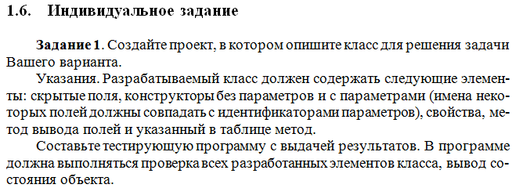



Код программы:

using System;

namespace lab1_Ostapenko

{

class Program

{

static void Main(string[] args)

{

Table defaultTable = new Table();

Console.WriteLine(defaultTable.GetFields());

Console.WriteLine($"Стоимость: $ {defaultTable.GetPrice():f2}");

Console.WriteLine();

Table table1 = new Table("Table1", 900);

Console.WriteLine($"Название стола: {table1.Name} \t Площадь стола: {table1.Square} см кв. \t Стоимость стола: $ {table1.GetPrice():f2}");

Console.WriteLine();

table1.Name = "Table1.2";

table1.Square = 950;

Console.WriteLine($"Название стола: {table1.Name} \t Площадь стола: {table1.Square} см кв. \t Стоимость стола: $ {table1.GetPrice():f2}");

}

}

}

using System;

namespace lab1_Ostapenko

{

public class Table

{

private string _name;

private double _square;

public string Name { get => _name; set => _name = value; }

public double Square { get => _square; set => _square = value; }

public Table()

{

_name = "DefaultTable";

_square = 10000;

}

public Table(string name, double square)

{

_name = name;

_square = square;

}

public double GetPrice()

{

return Math.Pow(_square, 2) / 3 + 500000;

}

public string GetFields()

{

return $"Стол {_name} с площадью {_square} см кв.";

}

}

}

